ПСИХОЛОГИЧЕСКАЯ АКЦИЯ
«ПО СЛЕДАМ СЧАСТЬЯ»

Цель: психопрофилактика нарушений в детско-родительских взаимоотношениях, гармонизация эмоционального состояния участников акции, актуализация чувства единения в диаде «РОДИТЕЛЬ – РЕБЕНОК».

Участники акции: родители и воспитанники ДОУ.

Оборудование и материалы: ламинированные следы ступней с надписями: «Скажите своему Ребенку, что Вы его любите», «Обнимите своего Малыша», «Назовите друг друга ласковым словом», «Погладьте своего Ребенка по спине / голове / плечу», «Поцелуйте свое Маленькое Счастье», «Сделайте друг другу комплимент», «Пожелайте друг другу хорошего дня»,«Говорите своему Малышу как сильно Вы его любите так часто как только можете», «Будьте СЧАСТЛИВЫ!» и т.п.; объявления для родителей о проведении акции; листовка «Про СЧАСТЬЕ»; карточка-инструкция, буклет «Секреты семейного счастья».

Предварительная работа: накануне проведения акции в группах разместить объявления для родителей с информацией о проведении акции и объяснением сути акции, листовки «Про счастье», буклеты «Секреты семейного счастья»; изготовить следы с заданиями; составить короткие инструкции-напоминалки для размещения в месте начала акции.

Место и время проведения: лестничные пролеты, коридоры и раздевалки детского сада, утренние часы (при приеме детей в ДОУ).

Описание акции: очень хочется, чтобы каждый родитель, войдя в детский сад, адресовал своему ребенку хороши и добрые слова, объятия и поцелуи, научаясь таким способом радоваться близости со своим малышом и налаживая тесное детско-родительское взаимодействие друг с другом. Акция «По следам СЧАСТЬЯ» поможет нам организовать условия для именно такого теплого взаимодействия: педагог-психолог, перед приходом родителей и детей в детский сад, размещает следы с заданиями по пути следования приходящих в детский сад родителей с детьми. Задача родителей – прочитать, что написано на следах и выполнить задание вместе со своим ребенком. На дверях и стенах (на видном и доступном для взгляда родителей месте) можно разместить короткую инструкцию в виде ярких карточек:

Доброе утро дорогие друзья!
Предлагаем Вам принять участие в акции «По следам СЧАСТЬЯ!»
«Сегодня в наш детский сад приходило Счастье и наследило
повсюду, говорят, если отправиться по его следам, ВЫ
узнаете секрет большого семейного СЧАСТЬЯ и
станете счастливее прямо сейчас!»
- Идите по следам СЧАСТЬЯ
- Читайте и выполняйте задания
- НАСЛАЖДАЙТЕСЬ ПРОЦЕССОМ!

БУДЬТЕ СЧАСТЛИВЫ!!!

Варианты следов:
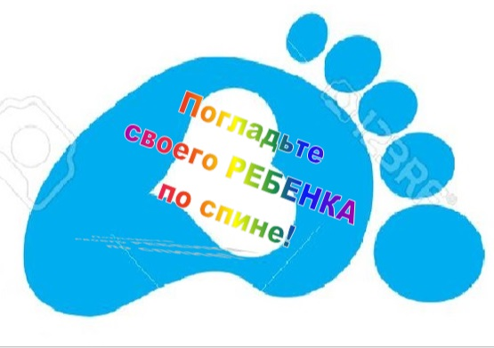

УВАЖАЕМЫЕ РОДИТЕЛИ!

ВО ВТОРНИК (21.01.20) И СРЕДУ (22.01.20),
В НАШЕМ ДЕТСКОМ САДУ ПРОЙДЕТ АКЦИЯ
«ПО СЛЕДАМ СЧАСТЬЯ»

Цель: гармонизация детско-родительских взаимоотношений, создание положительного эмоционального фона среди участников акции.

Обратите внимание!
Утром на полу помещений детского сада (лестницы, коридоры, вход в раздевалку) будут размещены следы с заданиями, желающим поучаствовать и зарядиться позитивной энергией вместе со своим МАЛЫШОМ, необходимо прочитать и выполнить задания на следах.

ЖЕЛАЕМ ВАМ ЧУДЕСНОГО НАСТРОЕНИЯ!

